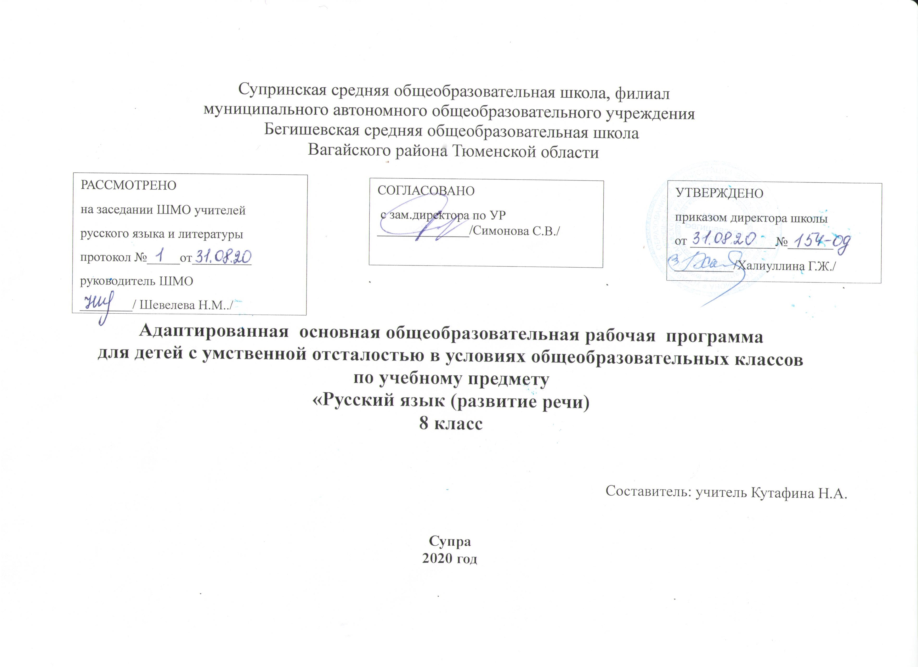

Планируемые результаты освоения учебного предмета:
Базовый уровень
Учащиеся должны уметь:
- писать под диктовку текст, применять правила проверки написания слов;
- разбирать слова по составу, образовывать слова с помощью приставок и суффиксов;
- различать части речи;
- строить простое распространенное предложение, простое предложение с однородными членами, сложное предложение;
- писать изложение и сочинение с опорой на план, словосочетания после предварительной обработки каждой части;
- оформлять деловые бумаги по образцам;
- пользоваться словарем.
Учащиеся должны знать:
-главные и второстепенные (без конкретизации) члены предложения;
- название частей речи, их значение;
- наиболее распространенные правила правописания слов.
Минимальный уровень
Учащиеся должны уметь:
- писать под диктовку текст с предварительно разобранными трудными орфограммами;
- разбирать слова по составу, образовывать слова с помощью приставок и суффиксов под руководством учителя;
- различать части речи, ориентируясь на их значение и вопрос с помощью опорных таблиц;
- составлять и распространять предложения по рисункам, по схемам, по опорным словам, по аналогии;
-участвовать в обсуждении темы и идеи текста, пересказывать несложные по содержанию тексты с помощью учителя, по плану;
- оформлять деловые бумаги по образцам под руководством учителя;
- пользоваться словарем с помощью учителя.
Учащиеся должны знать:
- главные и второстепенные (без конкретизации) члены предложения по вопросам;
- название частей речи по опорным таблицам;
- способы проверки написания гласных и согласных в корне слов.

СОДЕРЖАНИЕ ПРОГРАММЫ УЧЕБНОГО КУРСА
I четверть
1.Повторение.
Предложение. Понятие. Предложение простое и сложное. Сложное предложение с союзами и, а, но и без них. Однородные члены предложения.
Диктант по теме «Предложение»: "После грозы".Работа над ошибками.
Развитие речи. Работа с деловыми бумагами. Объяснительная записка.
2.Состав слова.
Состав слова. Однокоренные слова. Части слова: приставка, корень, суффикс, окончание.
Правописание ударных и безударных гласных. Правописание звонких и глухих согласных. Правописание непроизносимых согласных. Гласные и согласные в приставках. Приставка предлог. Сложные слова. Упражнения на закрепление по теме: "Состав слова".
Развитие речи. Автобиография.
Сочинение по картине И. Шевандроновой "В сельской библиотеке". Работа над ошибками.
3.Части речи.
Понятие о частях речи. Их разнообразие.
Имя существительное.
Имя существительное как часть речи. Имя собственное. Существительные единственного числа с шипящей на конце. Склонение имен существительных в единственном числе.
Правописание безударных падежных окончаний имен существительных в единственном числе. Правописание падежных окончаний имен существительных во множественном числе.
Правописание существительных с шипящей на конце. Несклоняемые имена существительные.
Контрольный диктант за 1 четверть «Снежинки». Работа над ошибками.
Упражнения на закрепление по теме: «Имя существительное».
II четверть
Имя прилагательное.
Имя прилагательное как часть речи. Согласование прилагательных с существительными.
Родовые окончания прилагательных. Правописание безударных окончаний прилагательных в единственном и множественном числе. Правописание прилагательных на –ий, -ья, -ьи. Склонение прилагательных мужского, женского и среднего рода на –ий, -ья, -ье. Склонение прилагательных во множественном числе на –ьи.
Развитие речи. Восстановленный диктант «Кабанья баня».Работа над ошибками.
Упражнения на закрепление по теме: «Склонение прилагательных в единственном и множественном числе».
Диктант по теме «Имя прилагательное как часть речи»: «Что за птица?». Работа над ошибками.
Личные местоимения.
Личные местоимения как часть речи. Лицо и число местоимений. Местоимения 3 лица единственного числа. Склонение местоимений 1, 2 и 3 лица. Правописание местоимений с предлогами. Особенность в правописании личных местоимений 3 лица с предлогами. Развитие речи. Работа с деловыми бумагами. Заявление.
Контрольный диктант за 2 четверть: «На воде». Работа над ошибками.
Упражнения на закрепление по теме: «Личные местоимения».
Урок занимательной грамматики.
III четверть
Глагол.
Глагол как часть речи. Понятие. Значение в речи. Неопределенная форма глагола. Правописание шипящих на конце слова. Изменение глаголов по временам. Прошедшее время глагола. Род и число. Не с глаголами. Изменение глаголов по лицам и числам. Правописание глаголов 2 лица ед. числа. Правописание глаголов 3 лица на –тся и –ться.
Развитие речи. Изложение «Рыба-прилипала». Работа над ошибками.
Упражнения на закрепление по теме: «Правописание глаголов 2 и 3 лица».
Диктант по теме «Изменение глаголов по временам и числам»: «Как вести себя в лесу». Работа над ошибками.
Спряжение глаголов. Понятие. Личные окончания глаголов I и II спряжения. Правописание ударных и безударных личных окончаний глаголов. Определение спряжения глагола по окончанию.
Развитие речи. Сочинение по рисунку «Случай на рыбалке». Работа над ошибками.
Правописание безударных личных окончаний глаголов II спряжения. Правописание безударных личных окончаний глаголов I спряжения. Распознавание спряжений глагола по неопределенной форме. Упражнения на закрепление по теме: «Правописание безударных личных окончаний глаголов I и II спряжения». Способы проверки безударных окончаний существительных, прилагательных и глаголов.
Контрольный диктант за III четверть «Друзья птиц». Работа над ошибками.
Развитие речи. Работа с деловыми бумагами. Анкета.
Урок занимательной грамматики.
IV четверть
4.Предложение.
Предложение. Главные и второстепенные члены предложения. Простое предложение нераспространенное и распространенное. Главные члены предложения нераспространенные и распространенные. Запятая при однородных членах предложения. Однородные члены предложения с союзами и без них. Однородные члены предложения нераспространенные и распространенные.
Диктант по теме «Предложение с однородными членами»: «В лес за грибами». Работа над ошибками.
Обращение. Понятие. Знаки препинания при обращении.
Виды предложений по интонации. Знаки препинания. Сложное предложение. Понятие. Сложное предложение с союзами и, а, но. Различие сложного предложения с союзом И и однородных членов предложения, связанных союзом И. Сложное предложение с союзными словами. Знаки препинания.
Развитие речи. Составление рассказа по картине В. Маковского "Свидание". Работа над ошибками.
Упражнения на закрепление по теме: «Предложение».
Развитие речи. Работа с деловыми бумагами. Объявление.
5. Повторение.
Правописание гласных и согласных в приставках. Правописание безударных гласных, парных и непроизносимых согласных в корне слова.
Правописание безударных окончаний разных частей речи.
Контрольный диктант за IV четверть «Время лесных малышей». Работа над ошибками.
Спряжение глаголов
Развитие речи. Изложение «Мать и сын». Работа над ошибками.
Простые и сложные предложения. Упражнения на закрепление изученного. Урок занимательной грамматики.
Словарь (44 слова).
Работа со словарными словами ведется в процессе изучения всего программного материала по русскому языку.
Абонемент, аэродром, бандероль, бюллетень, галантерея, гарнитур, гражданин, демократия, демонстрация, искусство, капитализм, кафе, квалификация, квитанция, клиент, коловорот, конституция, континент, кулинария, национальность, образование, операция, отечество, парашют, пациент, пианино, почтамт, промышленность, радиоприемник, регистратура, рентген, санаторий, секретарь, телеграф, территория, типография, фестиваль, фойе, швея, экскаватор, экспедиция, элеватор, электростанция, эскалатор.

Тематическое планирование
№ | Кол-во часов | Наименование разделов и тем
1 | 1 | 1.Повторение (8 часов)  Предложение. Понятие.
2 | 1 | Предложение простое и сложное.
3 | 1 | Сложное предложение с союзами и, а, но  и без них.
4 | 1 | Однородные члены предложения.
5 | 1 | Диктант по теме «Предложение»: "После грозы".
6 | 1 | Работа над ошибками.
7 | 1 | Развитие речи. Работа с деловыми бумагами. Объяснительная записка.
8 | 1 | 2.Состав слова (14 часов)  Состав слова. Однокоренные слова.
9 | 1 | Части слова: приставка, корень, суффикс, окончание.
10 | 1 | Правописание ударных и безударных гласных.
11 | 1 | Правописание звонких и глухих согласных.
12 | 1 | Правописание непроизносимых согласных.
13 | 1 | Гласные и согласные в приставках.
14 | 1 | Приставка и предлог.
15 | 1 | Сложные слова
16 | 1 | Упражнения на закрепление по теме:  "Состав слова".
17 | 1 | Развитие речи. Автобиография.
18-19 | 2 | Сочинение по картине И. Шевандроновой "В сельской библиотеке".
20 | 1 | Работа над ошибками.
21 | 1 | 3.Части речи (79 часов)  Понятие о частях речи. Их разнообразие.
22 | 1 | Имя существительное.  Имя существительное как часть речи.
23 | 1 | Имя собственное.

24 | 1 | Существительные единственного числа с шипящей на конце.
25 | 1 | Склонение имен существительных в единственном числе.
26 | 1 | Правописание безударных падежных окончаний имен существительных в единственном числе.
27 | 1 | Правописание падежных окончаний имен существительных во множественном числе.
28 | 1 | Правописание существительных с шипящей на конце.
29 | 1 | Несклоняемые имена существительные.
30 | 1 | Контрольный диктант за 1 четверть «Снежинки».
31 | 1 | Работа над ошибками.
32 | 1 | Упражнения на закрепление по теме: «Имя существительное».
 |  | II четверть
33 | 1 | Имя прилагательное.  Имя прилагательное как часть речи.
34 | 1 | Согласование прилагательных с существительными.
35 | 1 | Родовые окончания прилагательных.
36 | 1 | Правописание безударных окончаний прилагательных в единственном и множественном числе.
37 | 1 | Правописание прилагательных на –ий, -ья, -ьи.
38 | 1 | Склонение прилагательных мужского, женского и среднего рода на –ий, -ья, -ье.
39 | 1 | Склонение прилагательных во множественном числе на –ьи.
40 | 1 | Развитие речи. Восстановленный диктант «Кабанья баня».
41 | 1 | Работа над ошибками.

42 | 1 | Упражнения на закрепление по теме: «Склонение прилагательных в единственном и множественном числе».
43 | 1 | Диктант по теме «Имя прилагательное как часть речи»: «Что за птица?».
44 | 1 | Работа над ошибками.
45 | 1 | Личные местоимения.  Личные местоимения как часть речи.
46 | 1 | Лицо и число местоимений.
47 | 1 | Местоимения 3 лица единственного числа.
48 | 1 | Склонение местоимений 1, 2 и 3 лица.
49 | 1 | Правописание местоимений с предлогами.
50 | 1 | Особенность в правописании личных местоимений 3 лица с предлогами.
51 | 1 | Контрольный диктант за 2 четверть: «На воде».
52 | 1 | Работа над ошибками.
53 | 1 | Развитие речи. Работа с деловыми бумагами. Заявление.
54 | 1 | Упражнения на закрепление по теме: «Личные местоимения».
 |  | III четверть
55 | 1 | Глагол.  Глагол как часть речи. Понятие. Значение в речи.
56 | 1 | Неопределенная форма глагола.
57 | 1 | Правописание шипящих на конце слова.
58 | 1 | Изменение глаголов по временам.
59 | 1 | Прошедшее время глагола. Род и число.
60 | 1 | Не с глаголами.
61 | 1 | Изменение глаголов по лицам и числам.
62 | 1 | Правописание глаголов 2 лица ед. числа.
63 | 1 | Правописание глаголов 3 лица на –тся и –ться.
64-65 | 2 | Развитие речи. Изложение «Рыба-прилипала».
66 | 1 | Работа над ошибками.
67 | 1 | Упражнения на закрепление по теме: «Правописание глаголов 2 и 3 лица».

68 | 1 | Диктант по теме «Изменение глаголов по временам и числам»: «Друзья птиц».
69 | 1 | Работа над ошибками.
70 | 1 | Спряжение глаголов. Понятие.
71 | 1 | Личные окончания глаголов I и II спряжения.
72 | 1 | Правописание ударных и безударных личных окончаний глаголов.
73 | 1 | Определение спряжения глагола по окончанию.
74-75 | 2 | Развитие речи. Сочинение по рисунку «Случай на рыбалке».
76 | 1 | Работа над ошибками.
77 | 1 | Правописание безударных личных окончаний глаголов II спряжения.
78 | 1 | Правописание безударных личных окончаний глаголов I спряжения.
79 | 1 | Распознавание спряжений глагола по неопределенной форме.
80 | 1 | Упражнения на закрепление по теме: «Правописание безударных личных окончаний глаголов I и II спряжения».
81 | 1 | Способы проверки безударных окончаний существительных, прилагательных и глаголов.82
82 | 1 | Контрольный диктант за III четверть «Лесная опушка».
83 | 1 | Работа над ошибками.
84 | 1 | Развитие речи. Работа с деловыми бумагами. Анкета.
 |  | IV четверть
85 | 1 | 4.Предложение (22 часа)  Предложение. Главные и второстепенные члены предложения.
86 | 1 | Простое предложение нераспространенное и распространенное.
87 | 1 | Главные члены предложения нераспространенные и распространенные.
88 | 1 | Запятая при однородных членах предложения.
89 | 1 | Однородные члены предложения с союзами и без них.
90 | 1 | Однородные члены предложения нераспространенные и распространенные.
91 | 1 | Диктант по теме «Предложение с однородными членами»: «В лес за грибами».
92 | 1 | Работа над ошибками.
93 | 1 | Обращение. Понятие. Знаки препинания при обращении.
94 | 1 | Виды предложений по интонации. Знаки препинания.
95 | 1 | Сложное предложение. Понятие.
96 | 1 | Сложное предложение с союзами и, а, но.
97 | 1 | Различие сложного предложения с союзом И и однородных членов предложения, связанных союзом И.
98 | 1 | Развитие речи. Восстановление текста по картине В. Маковского "Свидание".
99 | 1 | Развитие речи. Работа с деловыми бумагами. Объявление.
100 | 1 | Контрольный диктант за IV четверть «Время лесных малышей».
101-102 | 2 | Повторение изученного в 8 классе

